ეპიდსიტუაცია
25.05.2020 09:00 სთ
საქართველო

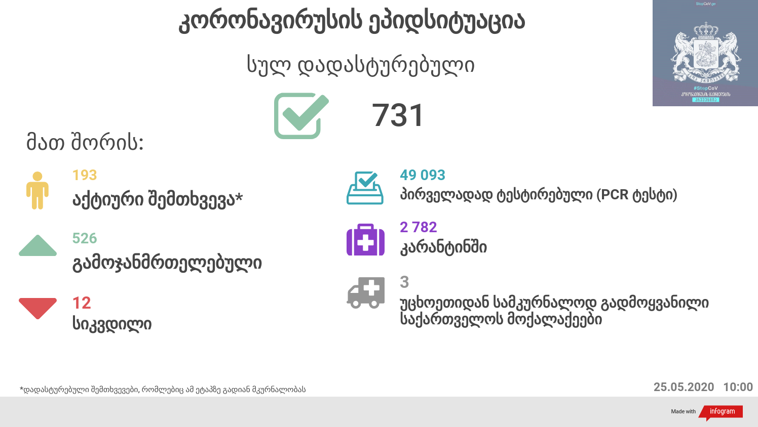

25 მაისის ტესტირების მონაცემები (ბოლო 24 საათი):
- ლუგარი (თბილისი) 209 ნიმუში (განმეორებითი 13 )
- იმერეთის სამმართველო (ქუთაისი) 62 ნიმუში
- აჭარის სამმართველო (ბათუმი) 83 ნიმუში (განმეორებითი 3)
- სს ინფექციური პათოლოგიის, შიდსისა და კლინიკური იმუნოლოგიის სამეცნიერო-პრაქტიკული ცენტრი 9 ნიმუში (განმეორებითი 3)
- შპს ნეოლაბი 93 ნიმუში (განმეორებითი 9)
- შპს „სალიხ აბაშიძის ინფექციური პათოლოგიის, შიდსის და ტუბერკულოზის რეგიონული ცენტრი“ 23 ნიმუში
- შპს სამედიცინო ცენტრი ციტო 10 ნიმუში (განმეორებითი 1)
- სს „მეგა-ლაბი“ 20 ნიმუში (განმეორებითი 9)
- შპს მოლეკულური დიაგნოსტიკის ცენტრი (CMD LAB) 17 ნიმუში
- გარემოსა და სოფლის მეურნეობის სამინისტროს ქუთაისის ზონალური დიაგნოსტიკური ლაბორატორია 3 ნიმუში
- ზუგდიდის ინფექციური საავადმყოფო 18 ნიმუში (განმეორებითი 2 )
- „ავერსის“ კლინიკა 24 ნიმუში (განმეორებითი 12)
- შპს ნიუ ჰოსპიტალს 11 ნიმუში (განმეორებითი 2)
ჯამში 582
აქედან პირველადი ნიმუში 528
ჯამში 30.01.2020-დან დღემდე გამოკვლეულია 49 093 შესაძლო შემთხვევის პირველადი ნიმუში.
ლაბორატორიის დატვირთვა 30.01.2020-დან შეადგენს 51 883 ნიმუშს (შესაძლო და განმეორებითი ნიმუშები).
თებერვალი საშუალო დღიური ტესტირება: 26.8
მარტი საშუალო დღიური ტესტირება: 73.2
აპრილი საშუალო დღიური ტესტირება: 482.9
მაისი საშუალო დღიური ტესტირება : 1458
დადასტურებულია ჯამში შემთხვევა 731
ახალი დადასტურებულია შემთხვევა: 1 საკარანტინო ზონიდან
გამოჯანმრთელდა ჯამში 526
სიკვდილი ჯამში 12
ლეტალობის მაჩვენებელი 1.64%
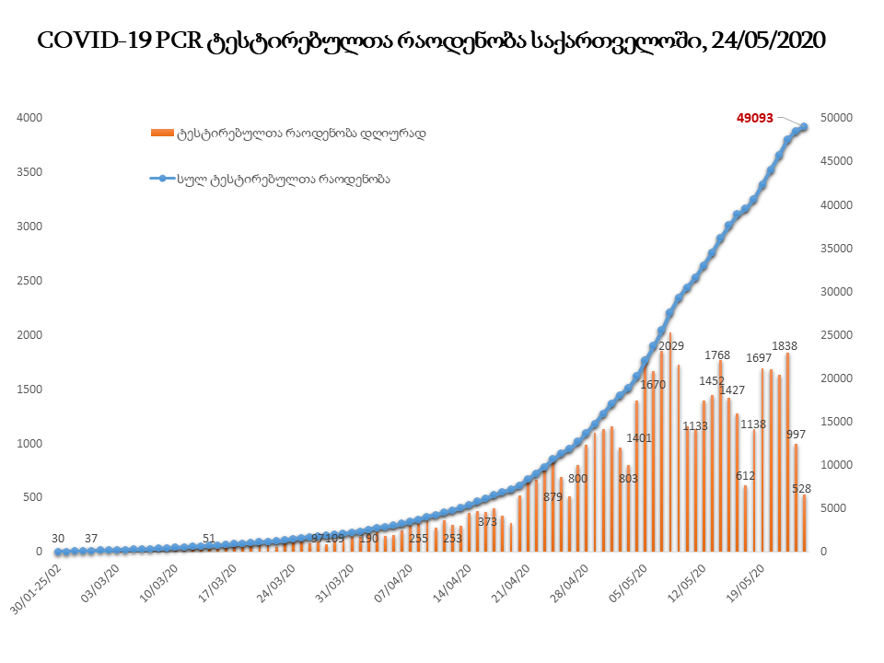

PCR-ზე ტესტირებულებში დადებითობის მაჩვენებელი
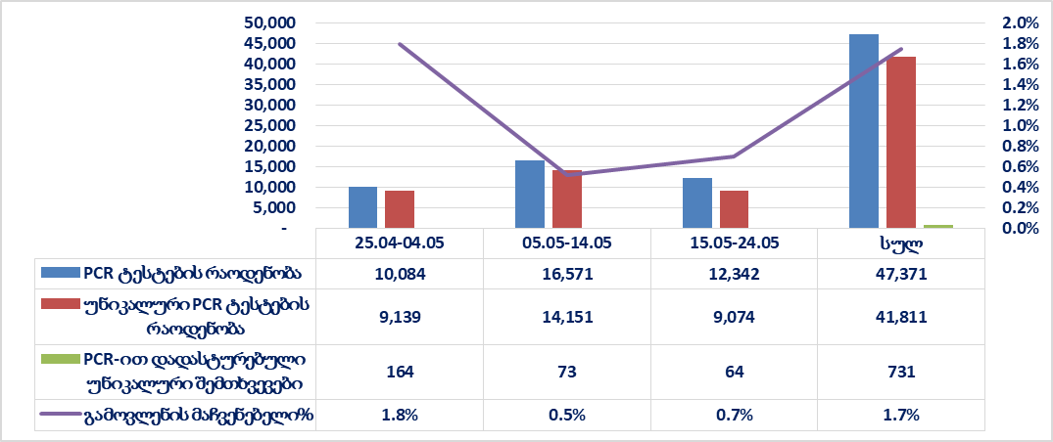
ანტისხეულზე და ანტიგენზე დაფუძნებული სწრაფი მარტივი ტესტირებების დინამიკა
ანტისხეულზე სულ რეგისტრირებულია - 2 827 ტესტი
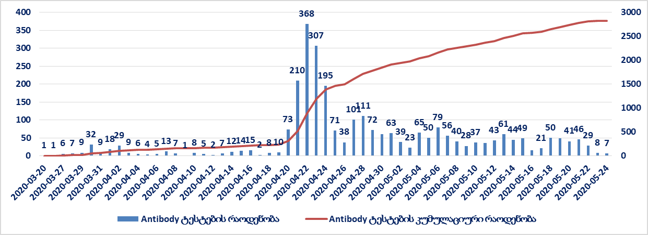
ანტიგენზე სისტემაში სულ ამ დროისთვის რეგისტრირებულია - 191 ტესტი

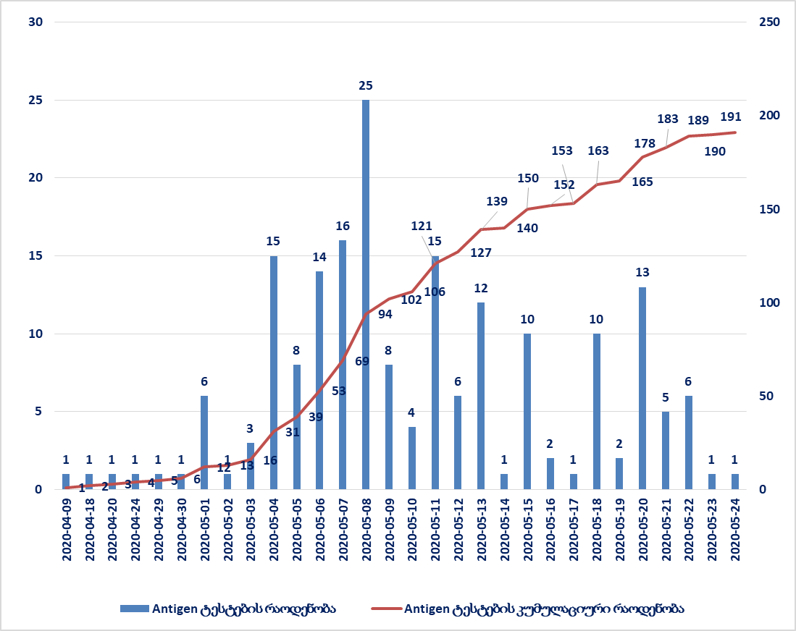
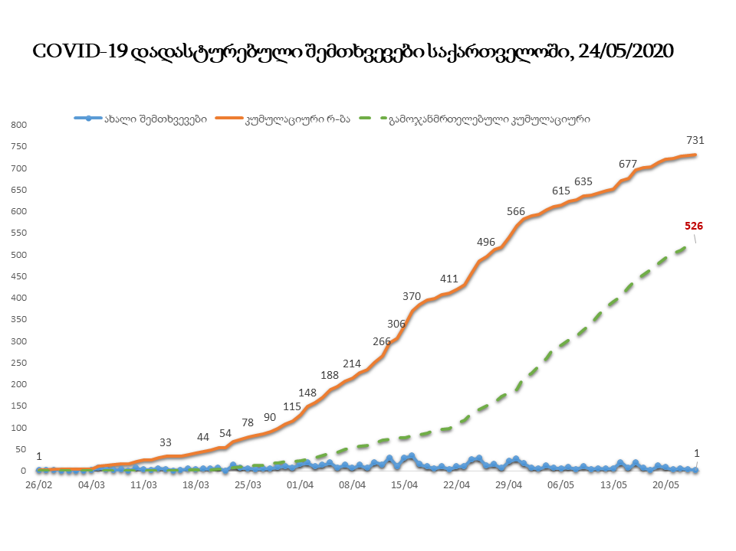
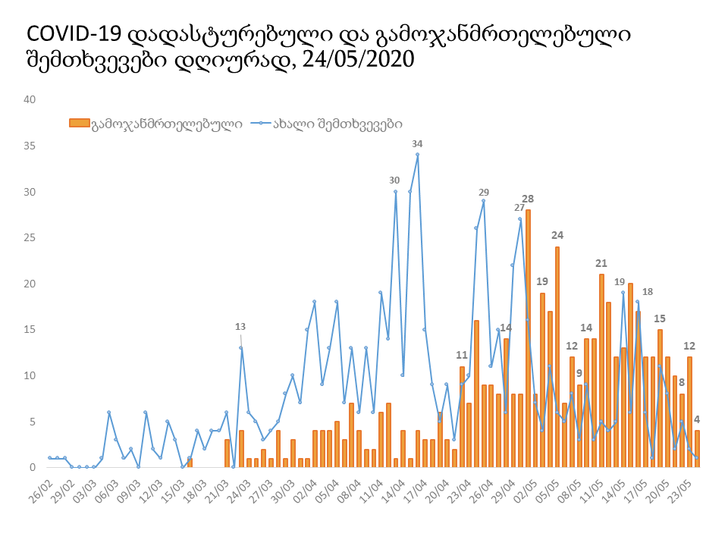
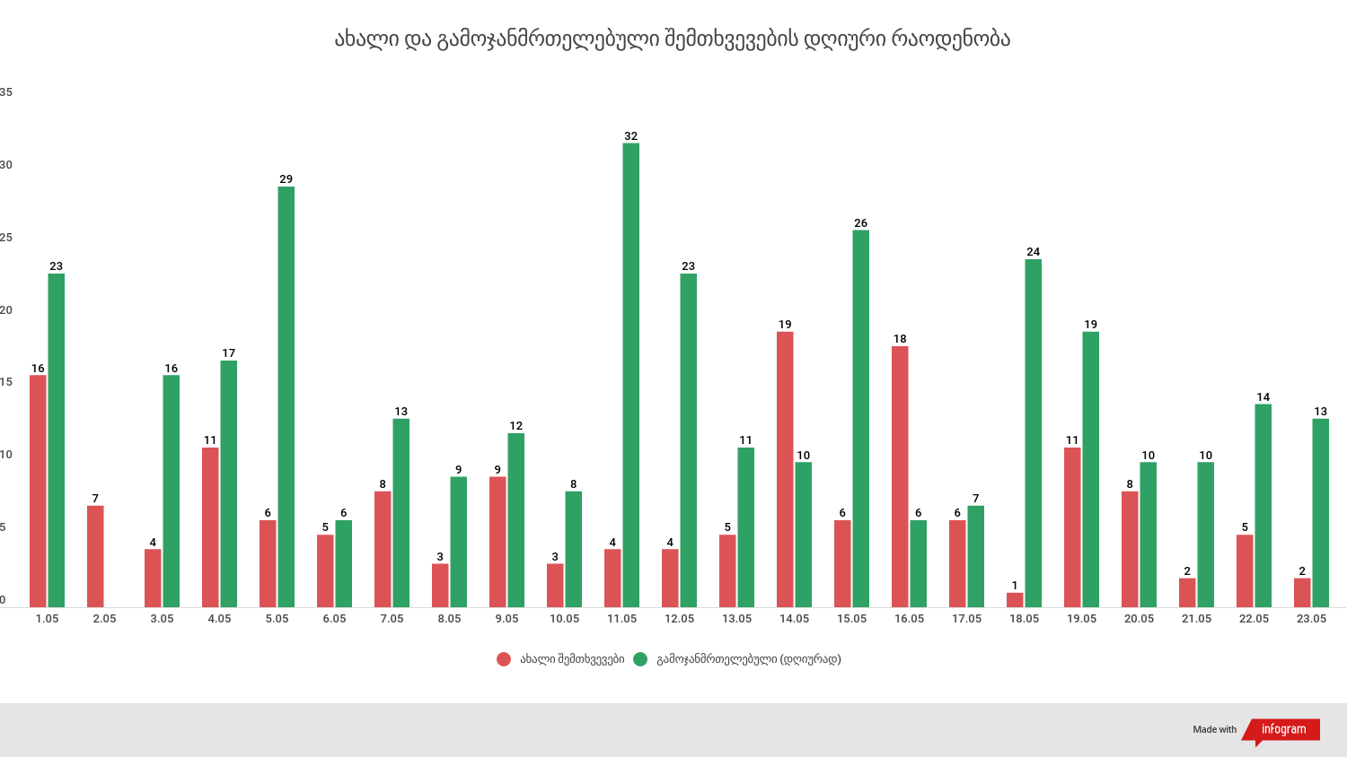

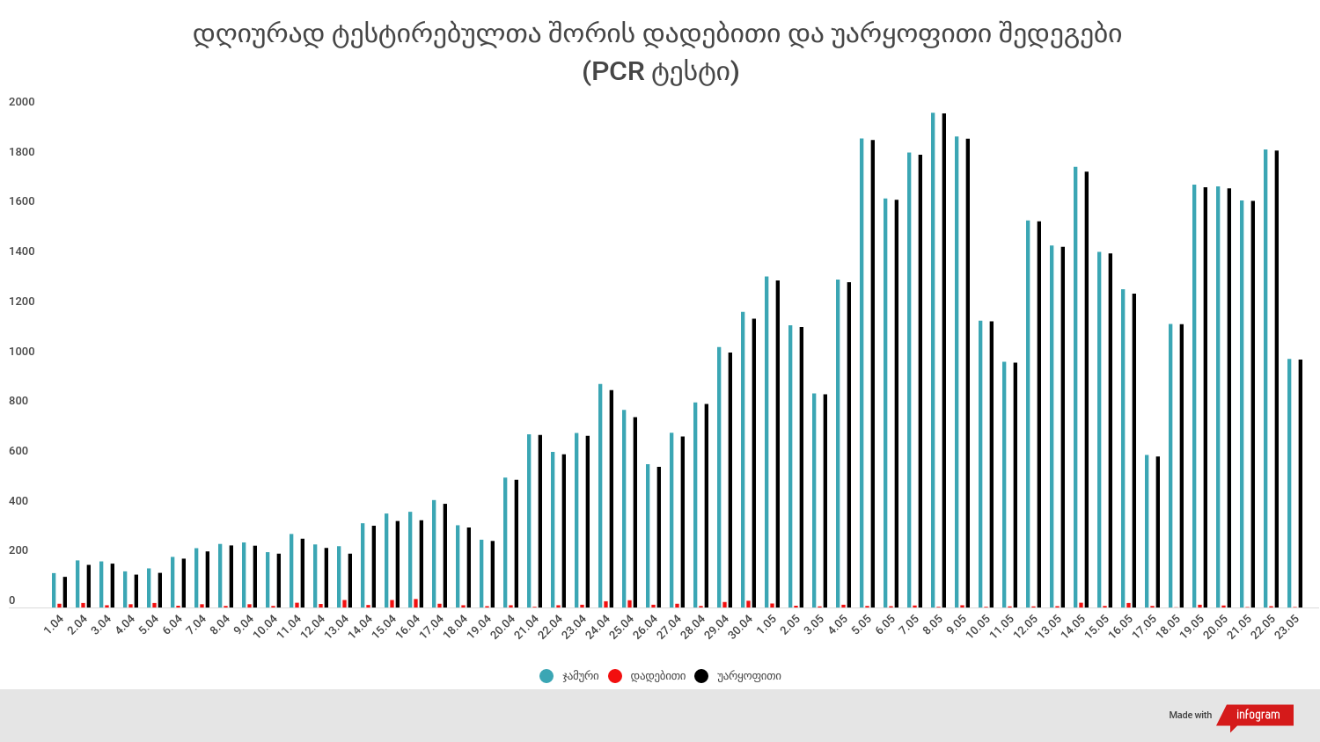

დაავადებათა კონტროლისა და საზოგადოებრივი ჯანმრთელობის ეროვნული ცენტრის ცხელი ხაზი 116 001
ცხელი ხაზის ფუნქციონირების საათები:
- ორშაბათი-პარასკევი: 09:00 – 23:00 სთ
- შაბათი და კვირა: 10:00 – 20:00 სთ

18.05.2020-დან 24.05.2020-მდე საანგარიშო პერიოდში (7 სამუშაო დღე) ცხელ ხაზზე შემოსული ჯამური რაოდენობაა სულ 770 ზარი. მათ შორის:
- ნაპასუხებია 698 ზარი
- გაცდენილია 72 ზარი

25 მაისის (09:00) მონაცემებით, სულ ჯამში დაფიქსირებულია 5 500 607 შემთხვევა, მსოფლიო მასშტაბით 213 ქვეყანაში, აქედან:
გამოჯანმრთელდა 2 302 069
დაფიქსირდა სიკვდილის 346 721 შემთხვევაში

საქართველოს სამეზობლო ქვეყნების, ევროპასა და მსოფლიოში ყველაზე დასენიანებული ქვეყნების მონაცემები, 25.05.2020
ქვეყანა | სულ დადასტურებული შემთხვევები | სულ სიკვდილის შემთხვევები | ლეტალობის მაჩვენებელი (%)
ამერიკა | 1,686,436 | 99,300 | 5.89
რუსეთი | 365,213 | 22,746 | 6.23
ბრაზილია | 344,481 | 3,541 | 1.03
ესპანეთი | 282,852 | 28,752 | 10.17
გაერთიანებული სამეფო | 259,559 | 36,793 | 14.18
იტალია | 229,858 | 32,785 | 14.26
საფრანგეითი | 182,584 | 28,367 | 15.54
გერმანია | 180,328 | 8,371 | 4.64
თურქეთი | 156,827 | 4,340 | 2.77
ირანი | 138,845 | 4,024 | 2.90
ინდოეთი | 135,701 | 7,417 | 5.47
პერუ | 119,959 | 3,456 | 2.88
ჩინეთი | 84,699 | 6,424 | 7.58
კანადა | 82,985 | 4,634 | 5.58
საუდის არაბეთი | 72,560 | 390 | 0.54
ბელორუსია | 36,198 | 199 | 0.55
უკრაინა | 20,986 | 617 | 2.94
ისრაელი | 16,717 | 279 | 1.67
ყაზახეთი | 8,531 | 35 | 0.41
მოლდოვა | 7,093 | 250 | 3.52
სომხეთი | 6,661 | 81 | 1.22
აზერბაიჯანი | 4,122 | 49 | 1.19
ერაყი | 4,469 | 160 | 3.58
უზბეკეთი | 3,164 | 13 | 0.41
ყირგიზეთი | 1,433 | 16 | 1.12
საქართველო | 731 | 12 | 1.64

(წყარო: https://www.worldometers.info/coronavirus/)

სიკვდილიანობის სტატისტიკა
- შესაძლო ჭარბსიკვდილიანობის სანახავად შედარდა საქართველოში, 2018-2020 წლებში 1 იანვრიდან 15 მაისის ჩათვლით (4.5 თვე) პერიოდში გარდაცვლილთა რაოდენობა.
- 2020 წლის 1 იანვრიდან 15 მაისის ჩათვლით პერიოდში გარდაცვლილ პირთა საერთო რაოდენობა (17 509) ნაკლებია წინა წლებთან შედარებით: 8%-ით 2019 წელთან და 3%-ით 2018 წელთან შედარებით.

2018-2020 წლებში 1 იანვრიდან მაისის (მაისის შეფასებითი რაოდენობა) ჩათვლით გარდაცვლილთა რაოდენობა

2018-2020 წლებში 1 იანვრიდან 15 მაისის ჩათვლით გარდაცვლილთა რაოდენობა თვეების მიხედვით

 | 2018 | 2019 | 2020
1 იანვრიდან 15 მაისის ჩათვლით გარდაცვლილთა ჯამური რაოდენობა | 18 102 | 19 076 | 17 509
მათ შორის
იანვარი | 4 264 | 4 958 | 4 568
თებერვალი | 3 786 | 3 866 | 4 075
მარტი | 4 193 | 4 170 | 3 844
აპრილი | 3 959 | 4 048 | 3 348
15 მაისი | 1 900 | 2 034 | 1 674

რეკომენდაციები:
- გლობალურ ჯანდაცვაში და საერთაშორისო სამედიცინო მეცნიერებაში დღეს აქტიურად განიხილება კოვიდის მეორე, მესამე და ა.შ ტალღების საკითხი, რომლებიც შეიძლება განვითარდეს შემოდგომა-ზამთრის პერიოდში შესაძლებელია შესუსტებული ვირულენტობის ან უფრო აგრესიული ვირუსით, რომლის ზუსტ პროგნოზირებას ჯერ-ჯერობით ვერავინ აკეთებს.
- ყველა შემთხვევაში იქნება თუა არა ინფექციის შემდგომი ტალღები, რეკომენდირებულია, რომ ჩვენ აქტიურად გამოვიყენოთ ზაფხულ-სექტემბრის სეზონი და კარგად მოვამზადოთ საერთოდ ქვეყანა, და კერძოდ, ჯანდაცვის/საზოგადოებრივი ჯანდაცვის სისტემა, მიუხედავად იმისა იქნება თუ არა კოვიდის შემდგომი ტალღები.
- შემოდგომა-ზამთრის პერიოდისთვის მზადების დეტალებს მინისტრთან შეთანხმებით უახლოეს ხანში განვიხილავთ ჯანდაცვის სამინისტროს ხელმძღვანელობასთან. დღეს ამ რეკომენდაციებში გავაჟღერებთ მხოლოდ რამოდენიმე პრინციპულ საკითხს.
- ამ მიმართულებით უაღრესად მნიშვნელოვანი იქნება დაავადებათა კონტროლისა და საზოგადოებრივი ჯანმრთელობის ცენტრისა და მისი რეგიონული სტრუქტურების, მუნიციპალური საზოგადოებრივი ჯანდაცვის ცენტრების მატერიალურ-ტექნიკური ბაზის, აპარატურული აღჭურვილობისა და ადამიანური რესურსების შემდგომი განვითარება (ადექვატური ფინანსური ანაზღაურების სისტემით). ჩვენ ვმუშაობთ ხანგრძლივვადიანი განვითარების გეგმაზე, მაგრამ ამ ეტაპზე მომავალ ოთხ თვეში მიზანშეწონილად მიგვაჩნია:
- ლუგარის ცენტრის, ბათუმისა და ქუთაისის განყოფილებების აღჭურვა მძლავრი ავტომატური პჯრ აპარატებით, რომელთა ერთობლივი გამტარუნარიანობა დღეში მიაღწევს ერთობლივად დაახლოებით 4-5 ათასს ტესტის ჩატარებაზე (2-2.5 ათასი ლუგარი და დანარჩენი ქუთაისსა და ბათუმში). პარალელურად ინფრასტუქტურულად და აპარატურით უნდა აღიჭურვოს ჩვენი ცენტრის შედარებით მცირე განყოფილებები თელავში, ახალციხესა და ფოთში, რომლებიც მეტი აქტიურობით მოემსახურებიან ქვეყნის ტურისტულ რეგიონებს.
- საავადმყოფოთა (100 საწოლზე მეტი მოცულობით) სანებართვო პირობებში აუცილებელ კომპონენტად ჩაიდოს მოლეკულური (პჯრ) ტექნოლოგიების გამართვა, რაც ამჟამად მოფუნქციონირე სახელმწიფო და კერძო ლაბორატორიებთან (15) ერთად უზრუნველყოფს ქვეყნის ლაბორატორიული სიმძლავრიების გაზრდას დღიურად 8-10 000 ტესტირებამდე კოვიდზე. თავისთავად ეს ტექნოლოგიები გამოყენებული იქნება და გააფართოვებს სხვა დაავადებების კვლევებსა და დიაგნოსტიკას მომავალში.
- ტესტირების გაფართოებისთვის ძალზე მნიშვნელოვანია სასწრაფო წესით შესაბამისი განათლების (ბიოლოგები, ვეტერინარები, ექიმები) მოლეკულური ლაბორატორიული კვლევების სპეციალისტების მომზადება/გადამზადება, დაახლოებით 50-მდე ადამიანის და მათი ადექვატური დასაქმება.
- მუნიციპალური საზოგადოებრივი ჯანდაცვის ცენტრების ოპტიმიზირება, მათი მატერიალურ-ტექნიკური ბაზის გაძლიერება, სპეციალისტების გადამზადება და უწყვეტი პროფესიული სისტემის განვითარება, მათი ფინანსური სტიმულირება. ამჟამად გარკვეული პერიოდულობით მიმდინარეობს საზოგადოებრივი ჯანდაცვის სპეციალისტების საერთაშორისო პარტნიორების დახმარების პროგრამებით გადამზადება, მაგრამ საჭიროა მათი მეტი ინტენსიფიცირება და განვითარება. ხანგრძლივვადიან პერსპექტივაში ზოგადად ეს სისტემა საჭიროებს სერიოზულ რეფორმირებას.
- ძალიან მნიშვნელოვანი იქნება თუ ჩვენი ამერიკელი და გერმანელი პარტნიორების მხარდაჭერით შევძლებთ ახლო მომავალში ადგილზე, საქართველოში, პჯრ და სეროლოგიური ტესტების წარმოებას, რომლის პოტენციალიც და რეალური პერსპექტივაც არსებობს. მანამდე აუცილებელია, რომ მომავალ 7 თვეში ქვეყანა უზრუნველყოფილი იყოს დაახლოებით 700-800 000 კვლევაზე გათვლილი ტესტებითა და დამხმარე მასალებით, რომელსაც სერიოზული ფინანსური რესურსი 100-200 მილიონი ლარი) დაჭირდება.
- ძლიერი საინფორმაციო სისტემის შექმნა კოვიდის მთლიანი პროგრამისთვის, ლაბორატორიული კომპონენტის ჩათვლით. ლაბორატორიული მართვის ინფორმაციული უზრუნველყოფის სისტემა ამჟამად ფუნქციონირებს და საჭიროებს შემდგომ განვითარებას.
- ძალზე მნიშვნელოვანი იქნება დაახლოებით 100 კაციანი დამატებითი სწრაფი რეაგირების ეპიდემიოლოგთა ჯგუფების (2-3 კაციანი თითოეული) გადაუდებელი მომზადება, რომლებიც არსებულ ადამიანურ რესურსთან ერთად გაუმკლავდება მომავალ გამოწვევებს იქნება ეს კოვიდის შემდგომი ტალღა თუ სხვა. ამ კარგად მომზადებულმა სპეციალისტებმა შემდგომში თანდათან უნდა ნაწილობრივ ჩაანაცვლონ და განაახლონ მთელ ქვეყანაში დღეს მომუშავე უკვე ასაკში შესული საზოგადოებრივი ჯანდაცვის პერსონალი.
- ხვალ დამთავრდება ბოლნისსა და თელავში სეროპრევალენტობის კვლევა, რომელიც წარმოებს ორივე მუნიციპალიტეტში შემთხვევითი შერჩევის პრინციპით შერჩეულ მოსახლეობის ურთიერთშედარებად ჯგუფებში. ვიყენებთ ანტიგენ-ანტისხეულების სწრაფ ტესტებს და საეჭვო შემთხვევებში პჯრ-ს. სასურველია ამ ტიპის კვლევები ვაწარმოოთ გარკვეული პერიოდულობით ქვეყნის სხვადასხვა ტერიტორიულ ერთეულებში, პირველ რიგში ტურისტულ რეგიონებში. ამისთვის ვაპირებთ დაფინანსებისთვის მივმართოთ დონორებს ან მოვიძიოთ შიდა რესურსი.
- ხუთშაბათიდან ბოლნისის სოფელ მუშევანში განახლდება მოსახლეობის სრული პჯრ ტესტირება ერთდროულად 5-7 ეპიდემიოლოგიური ჯგუფით.

სწრაფი მარტივი ტესტირებების მონაცემები (ანტისხეული, ანტიგენი) ამოღებულია COVID-LAB ელექტრონულ სისტემიდან. ყელა კლინიკა სადაც წარმოებს სწრაფი ტესტების გამოყენება და ყველა კერძო ლაბორატორია ამ ეტაპზე არ არის ჩართული სისტემაში და წარმოდგენილი ციფრი ჩამორჩება რეალური მაჩვენებელს (რეალური მაჩვევენებლის დაახლებით 60 %) მიმდინარეობს სისტემაში ჩართვის აქტიური პროცესი

